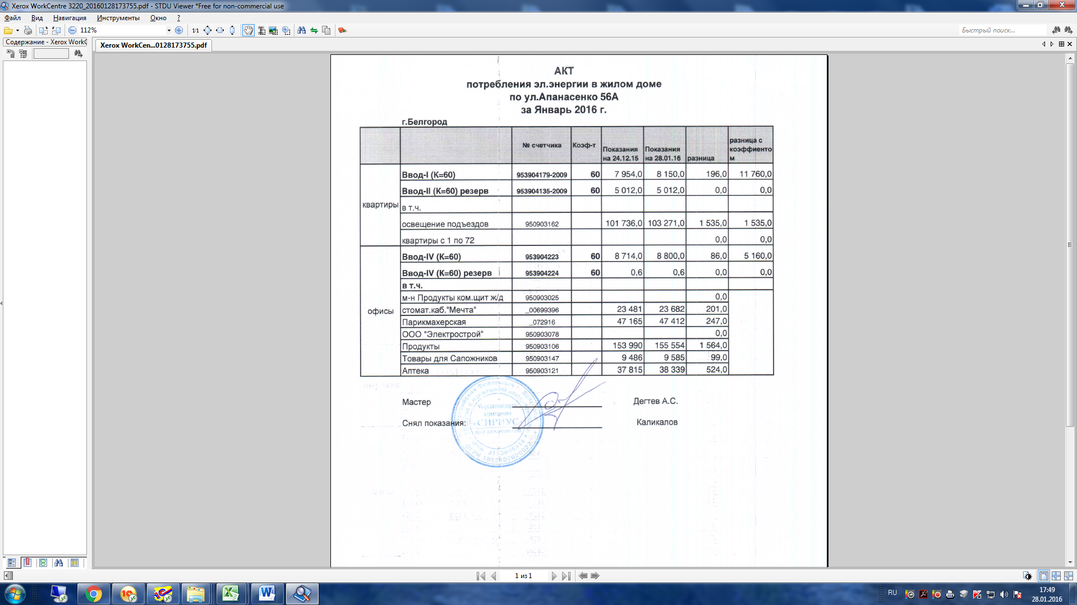

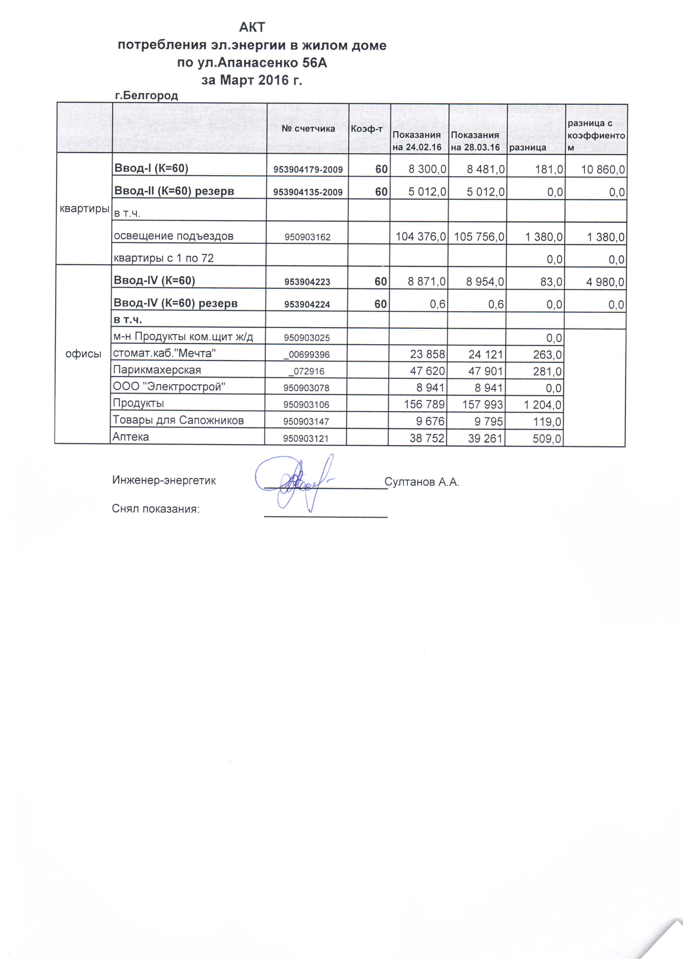

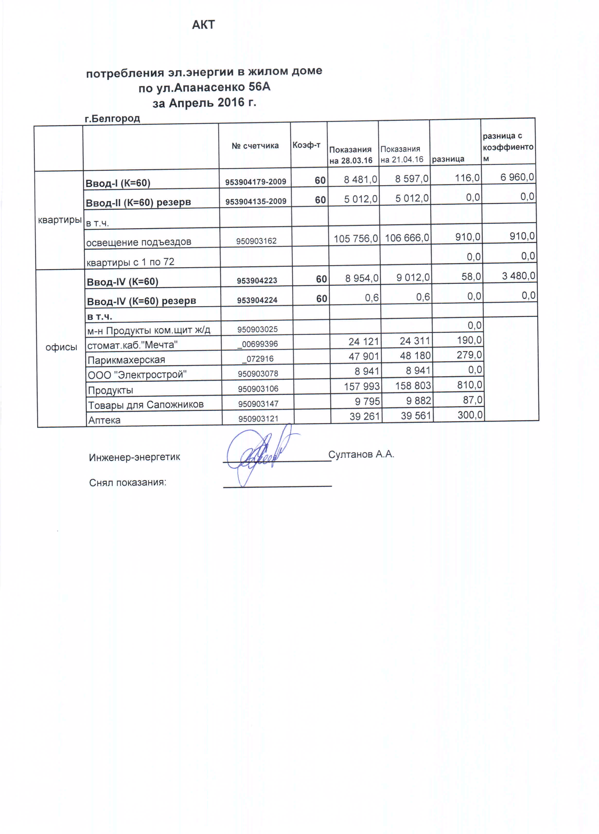

D:\Profiles\SIRIUS\Documents\свет\56а.tif

D:\Profiles\SIRIUS\Documents\свет\56.tif

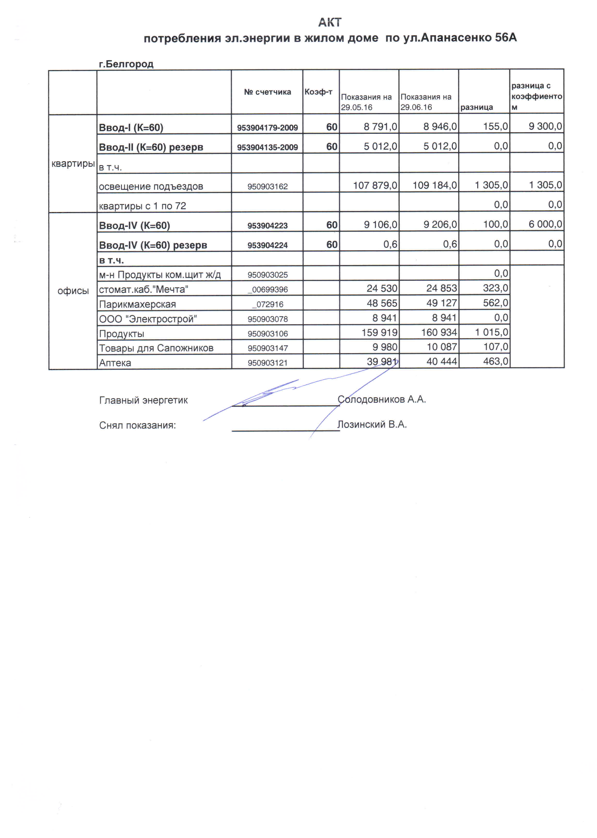

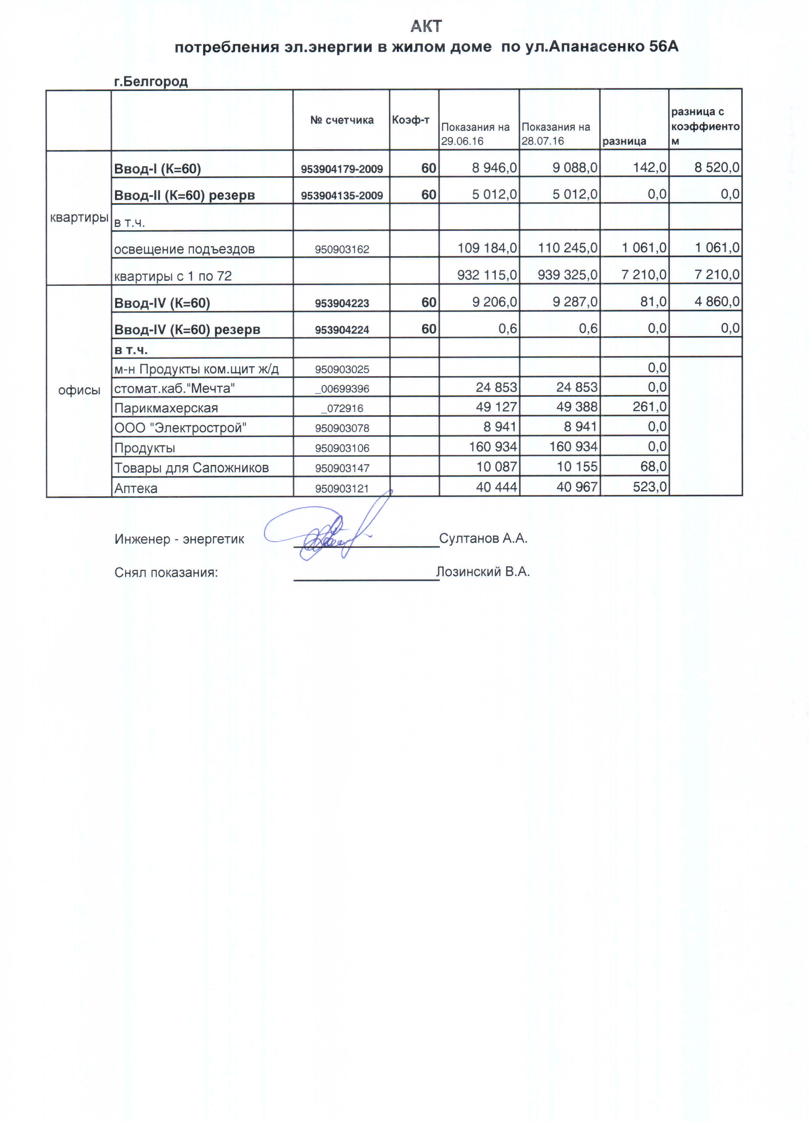

D:\Profiles\SIRIUS\Documents\свет\авг\56.tif

D:\Profiles\SIRIUS\Documents\Xerox WorkCentre 3220_20160930092445.tif

D:\Profiles\SIRIUS\Documents\Xerox WorkCentre 3220_20161031115009.tif

D:\Profiles\SIRIUS\Documents\Xerox WorkCentre 3220_20161129090935.tif

